**ЗАДАНИЕ 29**

Задание №1. Разработайте программу Clock моделирующую движение секундной стрелки.

Листинг программы:

namespace zad1

{

public partial class Form1 : Form

{

private int x1, y1, x2, y2, r;

private double a;

private Pen pen = new Pen(Color.DarkRed, 2);

public Form1()

{

InitializeComponent();

}

private void Form1_Paint(object sender, PaintEventArgs e)

{

Graphics g = e.Graphics;

g.DrawLine(pen, x1, y1, x2, y2);

}

private void Form1_Load(object sender, EventArgs e)

{

r = 150;

a = 0;

x1 = ClientSize.Width / 2;

y1 = ClientSize.Height / 2;

x2 = x1 + (int)(r * Math.Cos(a));

y2 = y1 - (int)(r * Math.Sin(a));

}

private void timer1_Tick(object sender, EventArgs e)

{

a -= 0.1;

x2 = x1 + (int)(r * Math.Cos(a));

y2 = y1 - (int)(r * Math.Sin(a));

Invalidate();

}

}

}

На рисунке 29.1 представлено выполнение задания №1

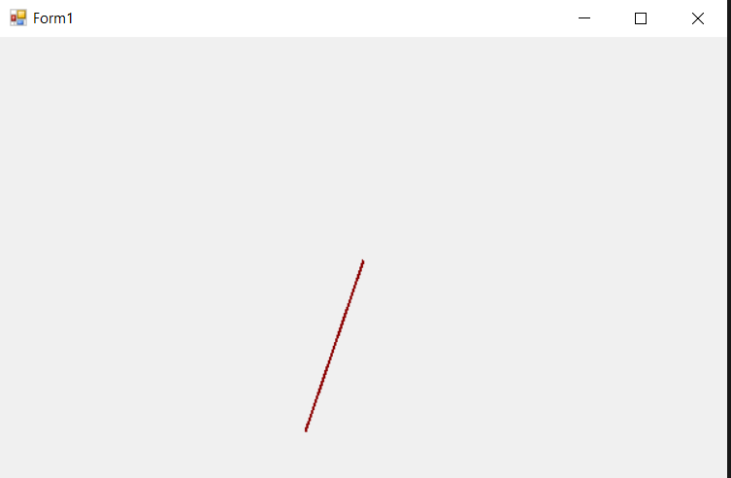

Рисунок 29.1 – Выполнение задания №1

Таблица 29.1 – Входные и выходные данные задания №1

|  |  |
| --- | --- |
| Входные данные | Выходные данные |
|  | Готовая анимация |

Задание №2. Бегущая строка.

Листинг программы:

namespace zad2

{

public partial class Form1 : Form

{

Graphics g;

Bitmap baner;

Rectangle rct;

public Form1()

{

InitializeComponent();

g = this.CreateGraphics();

try

{

baner = new Bitmap("D:\\Practic_KPIAP\\LABA29\\zad2\\Images/baner.png");

}

catch (Exception e)

{

MessageBox.Show("Ошибка загрузки файла баннера\n " + e.ToString(), "Баннер");

this.Close();

return;

}

rct.X = 0;

rct.Y = 0;

rct.Width = baner.Width;

rct.Height = baner.Height;

timer1.Interval = 50;

timer1.Enabled = true;

}

private Graphics GetG()

{

return g;

}

private void Form1_MouseMove(object sender, MouseEventArgs e)

{

if ((e.Y < rct.Y + rct.Height) && (e.Y > rct.Y))

{

if (timer1.Enabled != false) timer1.Enabled = false;

}

else

{

if (timer1.Enabled != true) timer1.Enabled = true;

}

}

private void timer1_Tick(object sender, EventArgs e)

{

rct.X -= 1;

if (Math.Abs(rct.X) > rct.Width) rct.X += rct.Width;

for (int i = 0; i <= Convert.ToInt16(this.ClientSize.Width / rct.Width) + 1; i++)

{

g.DrawImage(baner, rct.X + (1 * rct.Width), rct.Y);

}

}

}

}

На рисунке 29.2 представлено выполнение задания №2

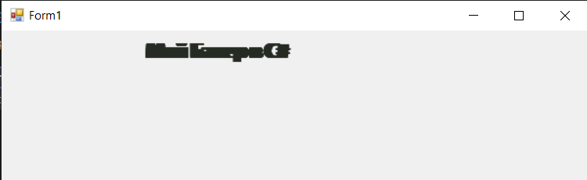

Рисунок 29.2 – Выполнение задания №2

Таблица 29.2 – Входные и выходные данные задания №2

|  |  |
| --- | --- |
| Входные данные | Выходные данные |
|  | Бегающая строка |